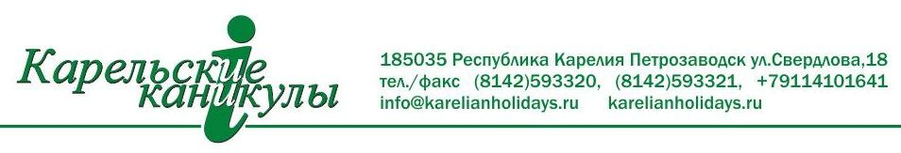

ПАМЯТКА: СОЛОВЕЦКИЕ ОСТРОВА

Общие рекомендации для приезжающих в Карелию. Будьте готовы к длительным переездам, а также к не вполне «прямым и ровным» дорогам. Длительные переезды связаны с удаленностью экскурсионных объектов друг от друга. Расстояние от Петрозаводска доСортавала – 250 км, до Кеми – 440 км. Максимальное время теплоходного путешествия составляет 4 часа (Беломорск – Соловецкие острова), переезд Петрозаводск – Кижи длится 1 час 20 минут.

Если вы подвержены «морской болезни» не забудьте заранее приобрести таблетки от укачивания.
Если Вы страдаете хроническими заболеваниями, возьмите необходимые лекарства, возможности приобретения их за пределами города не будет.

Аптечка первой помощи: болеутоляющие средства; сердечно-сосудистые средства; средства от несварения желудка; желчегонные препараты против укачивания в транспорте; средства от укусов насекомых; перевязочный материал (бинты, ватные шарики); водонепроницаемый лейкопластырь; одноразовые шприцы; барьерные контрацептивы; раствор для контактных линз, если Вы их носите; глазные капли; солнцезащитные кремы и кремы для ухода за кожей после пребывания на солнце.

Необходимо соблюдать технику безопасности при передвижениях в автобусе, на «комете» и теплоходе. Инструктаж с Вами проведет гид-экскурсовод непосредственно перед выходом на активную часть экскурсий. Вам следует быть предельно пунктуальными, не опаздывать к месту сбора группы, т.к. это может привести к срыву экскурсионной программы.

Соловки. Соловецкие острова находятся в 160 км от Полярного круга, и погода может меняться несколько раз в день. Средняя температура на Соловках летом составляет 10-15 градусов, самый теплый месяц – это июль и август. Поэтому, отправляясь летом на Соловки, наряду с купальником, плавками, шортами и футболкой, не забудьте взять в путешествие свитер, брюки, куртку, головной убор. Полезными вещами окажутся плащ-дождевик и зонтик.Тем, кто боится натереть мозоли на ладонях, работая веслами во время экскурсии на лодках по озерам и каналам Соловков, неплохо иметь перчатки. Наиболее приемлемая обувь для пеших экскурсий - кроссовки или мокасины, но не новые, а привычные и удобные Вам. Будьте готовы к пешим переходам: многие экскурсии на Соловках пешеходные или автобусно-пешеходные. На случай дождя необходимо иметь запасные носки и обувь.

Наряду с музеем-заповедником на острове находится действующий мужской православный монастырь, на территории которого существуют особые правила поведения: женщинам необходимо быть в головном уборе и юбке ниже колена (юбку возьмите с таким расчетом, чтобы ее можно было одеть поверх брюк), а мужчинам - в брюках и без головного убора.

Самый страшный «зверь» на Соловках в июне и в июле - комар и мошка, поэтому запаситесь в дорогу средствами от кровососущих насекомых: мазь и фумигаторы, которые можно включить на ночь в номере.

Островная наценка на продукты и товары в магазинах достаточно высока, поэтому Вы будете неприятно удивлены ценами на товары первой необходимости. Возможности оплатить товары кредитными картами нет. Поэтому советуем заблаговременно запастись фотопленкой и батарейками для фотоаппаратов. Если Вы используете цифровые фотокамеры и т.д., то не забудьте про карты памяти и «съемные хранилища информации», на которые Вы сможете временно скинуть информацию. Пусть их объем будет больше. Вы не пожалеете. Внимание! Любительское фото и видеосъемка музейных объектов платная!

Возьмите с собой в тур бинокль – он будет Вашими вторым глазами.

Не забудьте взять с собой в поездку привычные лекарства, а также средства от укачивания.

Мобильная связь на Соловках: МТС и Мегафон, а Билайн не ловит.

